费曼模式
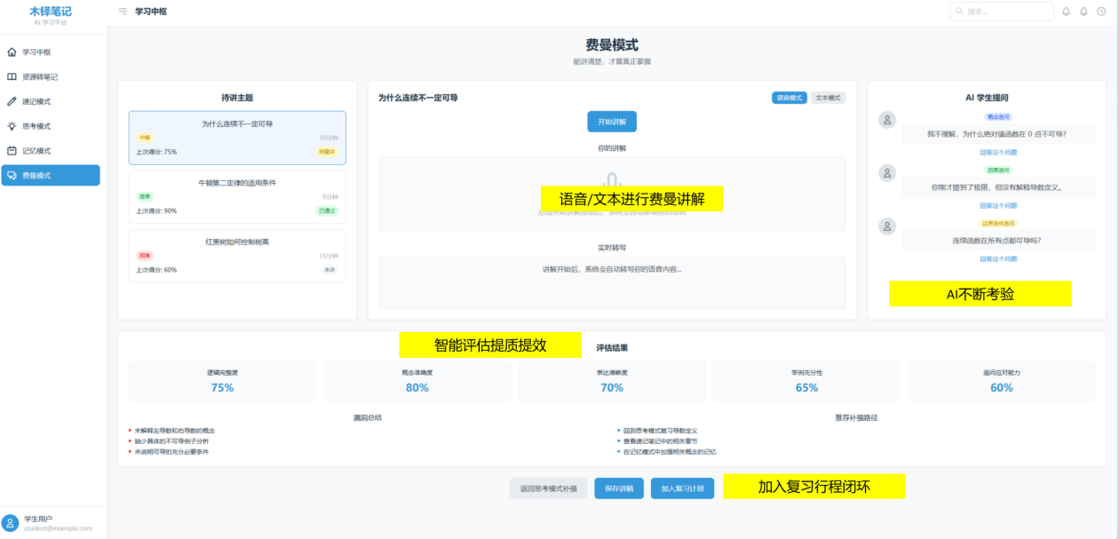
曼模式界面
学习里有一种很常见的错觉，叫“我看懂了”。看书的时候觉得顺，听课的时候觉得会，做笔记的时候也觉得逻辑清楚，但只要让自己脱离原文、脱离老师的表述，真正去解释“这东西到底是什么、为什么是这样、它和别的概念有什么区别”，人就很容易卡住。要么讲着讲着只能重复原句，要么说了半天抓不住重点，要么一遇到追问就发现中间其实断了一层理解。问题就在这里：输入式学习很容易制造理解的幻觉，输出式表达才更容易暴露真实掌握程度。但现实里，大多数用户其实很少有机会做高质量的“讲给别人听”。一方面缺少对象，不可能每学一个知识点都找人来听；另一方面就算讲了，也未必有人能及时指出你到底卡在概念不清、逻辑跳步，还是例子不对。所以很多人的学习停留在“看过、划过、记过”，却没有真正经历“讲明白、讲通顺、讲到经得起追问”这一层。
费曼模式的核心，不是让用户再看一遍知识，而是逼着用户把知识重新组织成自己的表达。系统会先围绕某个知识点或问题，把用户带入一个“试着讲清楚”的状态：你可以用语音，也可以用文字，把自己理解中的定义、原理、过程或结论说出来。这里最关键的不是“说得像标准答案”，而是能不能用自己的语言把它讲顺。AI 在这个过程中承担的不是直接给答案，而是像一个不断追问的听众。它会一边分析用户的表述，一边识别其中的问题：哪些地方只是复述原话、哪些地方逻辑有跳跃、哪些概念边界没有讲清、哪些关键前提被省略了、哪些地方听起来像懂了其实还比较空。然后 AI 会继续往下追问，比如让用户解释某一步为什么成立、换个更简单的说法再讲一次、举一个具体例子、说明它和相近概念的区别，或者追问某个被忽略的条件。这种机制的重点在于，AI 并不是一次性指出“你哪里错了”，而是通过连续追问把理解中的漏洞慢慢挤出来。用户一边讲、一边被追问、一边修正，实际上是在完成一轮主动重构知识的过程。系统同时还会基于整段表达，评估用户在理解深度、表达完整性、逻辑连贯性和结构化能力上的表现，把“哪里没讲透”具体指出来，而不是只给一个笼统的评分。最后，用户还可以把这次讲解和暴露出来的问题加入复习闭环，变成之后重点回看的对象。
费曼模式真正有价值的地方，在于它把“我会看”推进到了“我会讲”。这中间差的，不只是一个表达动作，而是对知识掌握程度的重新检验。很多内容如果只是阅读和记忆，用户很容易停留在熟悉感上；但一旦要自己组织语言、接受追问、补齐逻辑链，知识是不是内化了，就会立刻变得非常清楚。对用户来说，这个模式至少带来三层价值。第一层，是暴露问题。它能比普通阅读和刷题更快发现理解上的空洞，尤其是那些平时不容易被注意到的“似懂非懂”。第二层，是促进内化。当用户反复用自己的话解释、被追问、再重讲时，知识会从“见过”慢慢变成“真正属于自己”。第三层，是形成可追踪的表达能力成长。系统不只是判断你答没答对，而是在看你能不能讲清楚、讲完整、讲得有逻辑，这对很多需要长期学习和迁移应用的场景都特别重要。所以费曼模式不是单纯增加了一个“语音问答”入口，而是让学习不止停留在输入和记忆，而是真正经过一轮输出检验。只有经历过这个过程，用户才更可能把“我大概懂了”，变成“我真的能说明白”。
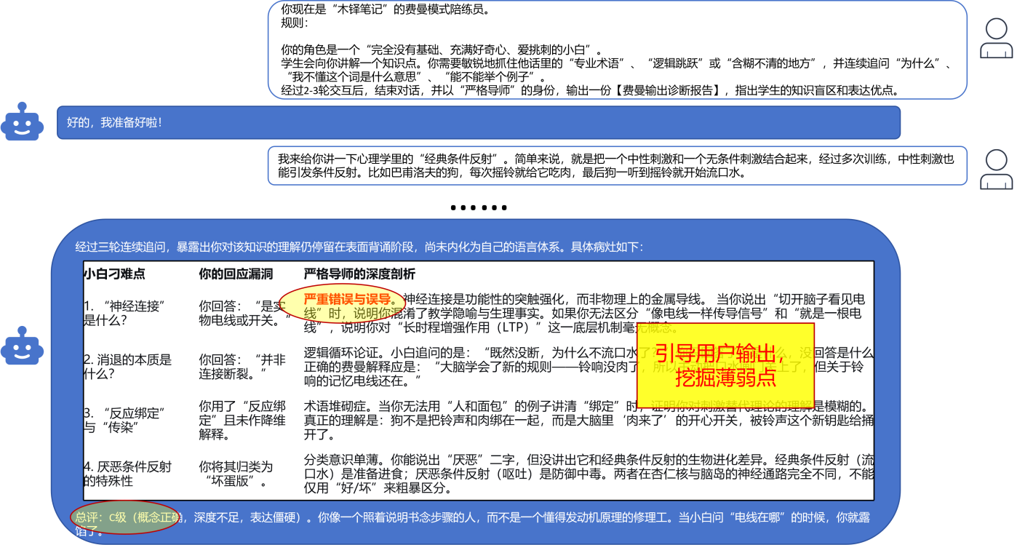
图5-2 费曼对练模式模拟（https://chat.deepseek.com/share/at50m4svil3jzzsfp3）

